Выступление на заседании школьного научного общества «Ступеньки в науку»
Золото на Снежеди

Любомудрова София, ученица 7 класса
МКОУ «Тургеневская СОШ»
Руководитель Киселева Елизавета Анатольевна

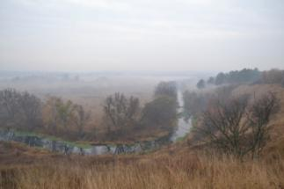
Рядом с нашей школой в здании старинной бумажной фабрики находится Тургеневский музей-заповедник. Его директор, Владимир Анатольевич Зайцев, часто приходит к нам в школу и рассказывает много интересного об истории нашего села, о Тургеневых, о Великой Отечественной войне. Однажды мы услышали от него очень неожиданную историю о нашей речке Снежедь.
Это совсем небольшая река, длина её около 70 км, она целиком протекает по территории Чернского района – начинается у п. Степной и впадает в Зушу недалеко от с. Троицкое-Бачурино. До революции на Снежеди было 23 мельницы, принадлежавших купцам Чадаевым.
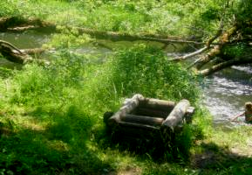
Владимир Анатольевич рассказал нам, что в начале девятнадцатого века Снежедь от устья до истока купил Иван Иванович Лутовинов, двоюродный дед Ивана Сергеевича Тургенева. И купил он её не для строительства мельниц, которые были построены позже, а для того, чтобы мыть золото. Жители указывают конкретное место – от Прощеного колодца до мельничного бучала (около километра вверх по течению). В 70-е годы неподалеку были действующие карьеры, где добывали щебенку. Говорят, в ней находили вкрапления драгоценного металла [4] Но каков же был результат поисков золота? История умалчивает.
Рассказ Владимира Анатольевича меня очень заинтересовал, я решила выяснить, а может ли быть золото в нашей реке? Неужели в наше время остались неизвестными какие-нибудь золотоносные места? Я обратилась с этими вопросами к Интернету и вот что выяснила.
      - «Россыпное золото чаще всего можно найти в осадочных отложениях в руслах уже несуществующих рек и в отложениях современных речных потоков. Они бывают аллювиальными, террасными и русловыми – донными и косовыми. Террасовые можно найти на берегах, а донные, естественно, под водой. Коренные месторождения обнаруживают в трещинах или расщелинах коренной породы или руды. Аллювиальные образуются на склонах, там, где под действием естественных сил они отсоединились от рудной залежи». [2]
      - «Существуют два главных цикла миграции и накопления золота в природе: глубинный (эндогенный) и поверхностный (экзогенный). Большая часть золоторудных месторождений мира образовалась в результате гидротермальных процессов, то есть в результате отложения золота и сопровождающих его минералов из горячих водных растворов (гидротерм). Главными спутниками самородного золота в этих месторождениях являются кварц (оксид кремния, SiO2) и сернистые соединения тяжелых металлов (сульфиды железа, свинца, цинка и меди)».[3]
Итак, у нас есть два условия, без которых не бывает месторождений золота – река и спутники золота (кварц). Кварц встречается у нас очень часто, в виде крупных кристаллов и очень мелких кристалликов, заполняющих поры в других горных породах. Ещё один частый спутник золота – пирит. Золотоискатели называли его «золото для дураков», так как пирит внешне бывает очень похож на золото.[1]
Я думаю, что вкрапления золота в щебёнке из карьера скорее всего и были пиритом. Самым надёжным указателем на золото является серебро. А вот о том, что в нашей местности его находили, никто не слышал.
Я узнала многое о золоте, о том, как его добывают, но главный вопрос – есть ли золото в Снежеди? – остался без ответа. Когда наступит лето, я с друзьями и учителями продолжу свои поиски в долине Снежеди.

Использованные Интернет-ресурсы.
- goldomania.ru
- http://gold.1prime.ru/gold/info
- http://jeweller.ucoz.net/
- http://myslo.ru/city/tula/legend/legendi-i-bili-bezhina-luga

